
МИНИСТЕРСТВО НАУКИ И ВЫСШЕГО ОБРАЗОВАНИЕ РОССИЙСКОЙ ФЕДЕРАЦИИ
Федеральное государственное автономное образовательное учреждение высшего образования
«Дальневосточный федеральный университет»
(ДВФУ)

ИНСТИТУТ МАТЕМАТИКИ И КОМПЬЮТЕРНЫХ ТЕХНОЛОГИЙ
(ШКОЛА)
Департамент информационных и компьютерных систем

ОТЧЕТ
по дисциплине «системы искусственного интеллекта»

Выполнили студенты группы Б9122-09.03.03пикд
Ким А. Э.
Проверил преподаватель
Бочарова В.В.
зачтено/не зачтено

г. Владивосток
2025 г
Оглавление

Введение 3

Цель работы 4

Постановка задачи 4

Анализ предметной области 5

Анализ выбросов 6

Сравнение корреляций 8

Метод сравнения преподавателей 12

Сравнение предметов 15

Контрольные вопросы 18

Заключение 20

Введение
Анализ данных — один из ключевых этапов исследовательской деятельности, направленный на выявление закономерностей и взаимосвязей внутри набора наблюдений. Язык программирования Python предоставляет широкие возможности для анализа данных благодаря библиотекам NumPy, Pandas и Matplotlib, позволяющим быстро обрабатывать большие объёмы информации и представлять результаты в наглядной форме.
В данной работе рассматривается набор данных Turkey Student Evaluation, включающий более 5800 записей с оценками студентов по 28 вопросам, касающимся качества преподавания, уровня сложности курса, посещаемости и других характеристик. Цель анализа — исследовать структуру данных, выявить основные статистические закономерности и определить взаимосвязи между различными параметрами образовательного процесса.

Цель работы
Освоить основные приёмы первичного анализа наборов данных на языке программирования Python. Научиться извлекать данные, вычислять описательные статистики, оценивать взаимосвязи признаков с помощью ковариационной и корреляционной матриц, а также визуализировать полученные результаты.

Постановка задачи
В ходе лабораторной работы необходимо провести комплексный первичный анализ набора данных Turkey Student Evaluation, содержащего оценки студентов по различным аспектам преподавания. Для этого требуется выполнить следующие этапы анализа:
- Выявление и обработка выбросов.
Определить наличие выбросов в данных с учётом их структуры. Предложить подходящие методы выявления выбросов. Проанализировать найденные выбросы и при необходимости удалить или скорректировать их, чтобы улучшить качество последующего анализа.
- Исследование корреляций между критериями оценки преподавания.
Построить матрицу корреляций для признаков, отражающих качество преподавания (вопросы Q1–Q28). Определить, какие пары признаков имеют сильную, умеренную или слабую связь. Дать интерпретацию полученных зависимостей.
- Сравнение корреляционных структур для разных предметов.
Сформировать выборки по отдельным предметам (атрибут class) и построить для них матрицы корреляций. Провести сравнительный анализ.
- Анализ описательных статистик по преподавателям и разработка метода сравнения.
Рассчитать статистические показатели по каждому преподавателю. На основе полученных данных предложить критерий или алгоритм, позволяющий объективно сравнивать преподавателей между собой по совокупности оценок.
- Анализ описательных статистик по предметам и разработка метода сравнения курсов.
Провести аналогичный анализ по атрибуту class, вычислив обобщённые характеристики по каждому предмету. Сделать выводы о наиболее высоко и низко оцениваемых дисциплинах.

Анализ предметной области
Современные образовательные учреждения активно используют инструменты анализа данных для оценки качества преподавания и оптимизации учебного процесса. Одним из распространённых подходов является анализ анкет студентов, содержащих количественные оценки различных аспектов обучения. Такие данные позволяют выявлять закономерности восприятия преподавателей и учебных курсов, определять сильные и слабые стороны образовательных программ, а также принимать обоснованные управленческие решения.
В данной лабораторной работе используется открытый набор данных Turkey Student Evaluation, размещённый в репозитории UCI Machine Learning Repository. Он содержит 5820 записей, каждая из которых представляет собой анкету студента с оценками по 28 вопросам, характеризующим качество преподавания. Все оценки выставляются по шкале Лайкерта от 1 до 5, где 1 означает полное несогласие, а 5 — полное согласие с утверждением.
Каждая запись включает несколько категориальных признаков:
instr — идентификатор преподавателя (1, 2, 3);
class — код курса или дисциплины (1–13);
nb.repeat — количество раз, которое студент проходил данный курс;
attendance — уровень посещаемости (0–4);
difficulty — субъективная оценка сложности курса (1–5).
Остальные 28 признаков (Q1–Q28) отражают восприятие студентом организации, методики и качества преподавания. Среди них встречаются вопросы, касающиеся:
структуры курса и соответствия программы заявленным целям (Q1–Q4);
актуальности учебных материалов и методических пособий (Q5–Q7);
вовлечённости и активности студентов (Q8–Q10);
профессиональной и личностной компетентности преподавателя (Q13–Q20);
справедливости оценивания и взаимодействия со студентами (Q21–Q28).
Данные носят объективно-субъективный характер — то есть представляют субъективные суждения студентов, но в агрегированном виде могут отражать объективные тенденции восприятия качества обучения. Это делает анализ данного набора полезным для задач образовательной аналитики и принятия решений в области управления качеством образования.
С практической точки зрения, анализ корреляций между вопросами позволяет выявить, какие критерии преподавания воспринимаются студентами как взаимосвязанные, а какие — независимые. Например, высокая корреляция между пунктами, описывающими подготовленность преподавателя и его вовлечённость, может свидетельствовать о комплексном восприятии профессионализма.

Анализ выбросов
На первом этапе работы был проведён анализ выбросов и нехарактерных наблюдений, поскольку такие записи могут существенно исказить статистические результаты. Для начала проверялись диапазоны значений всех показателей: вопросы Q1–Q28 должны были принимать значения от 1 до 5, переменная attendance — от 0 до 4, difficulty — от 1 до 5, instr — от 1 до 3, а class — от 1 до 13. Записи с выходом за эти диапазоны рассматривались как ошибочные.
Далее проводился анализ логической непротиворечивости ответов. В соответствии с методикой, студенты, которые не посещали курс (attendance = 0), не могли дать объективную оценку, поэтому такие анкеты были удалены. Также рассматривался параметр nb.repeat, отражающий количество повторных прохождений курса. Так как в данных не оказалось студентов, проходивших курс впервые, этот критерий не повлиял на выборку, но был учтён в интерпретации.
Отдельно был выделен критерий противоречивости: если студент указывал высокую сложность курса (difficulty ≥ 4), но при этом ставил низкие оценки по остальным вопросам (средняя оценка Q1–Q28 ≤ 2), такие ответы считались неадекватными и исключались из анализа. Это позволило убрать анкеты, где оценки явно не соответствовали реальной картине обучения.
В результате фильтрации были оставлены только те записи, которые отражают осознанные и внутренне согласованные ответы студентов. Это позволило сформировать очищенный и репрезентативный набор данных для дальнейшего анализа корреляций, статистик по преподавателям и предметам.

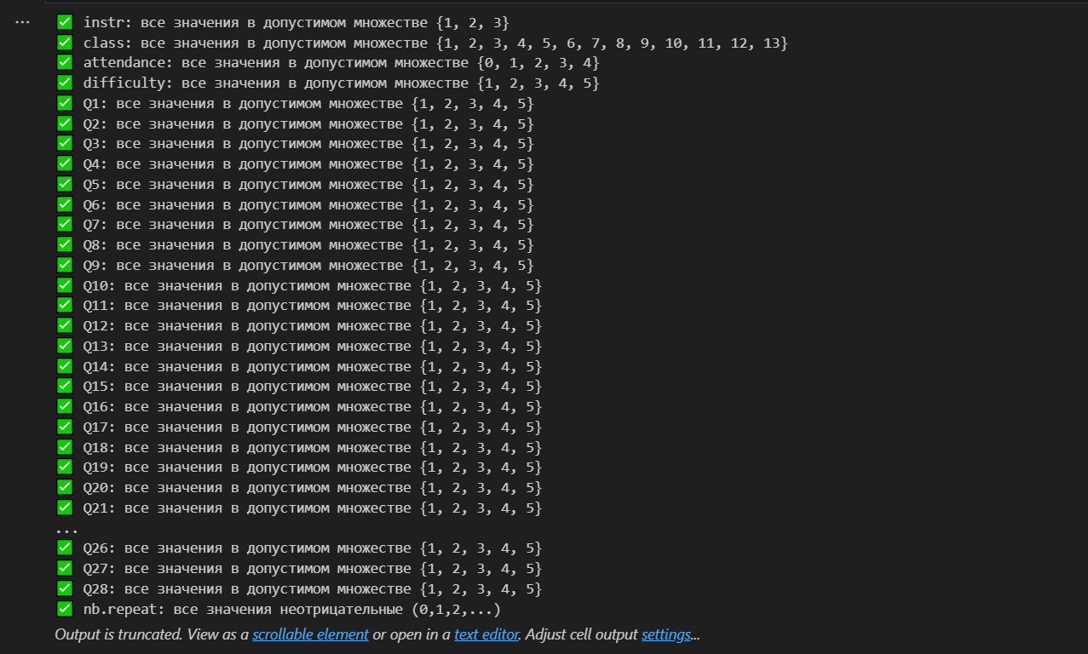
Рисунок 1. Проверка соответствия значений

Сравнение корреляций
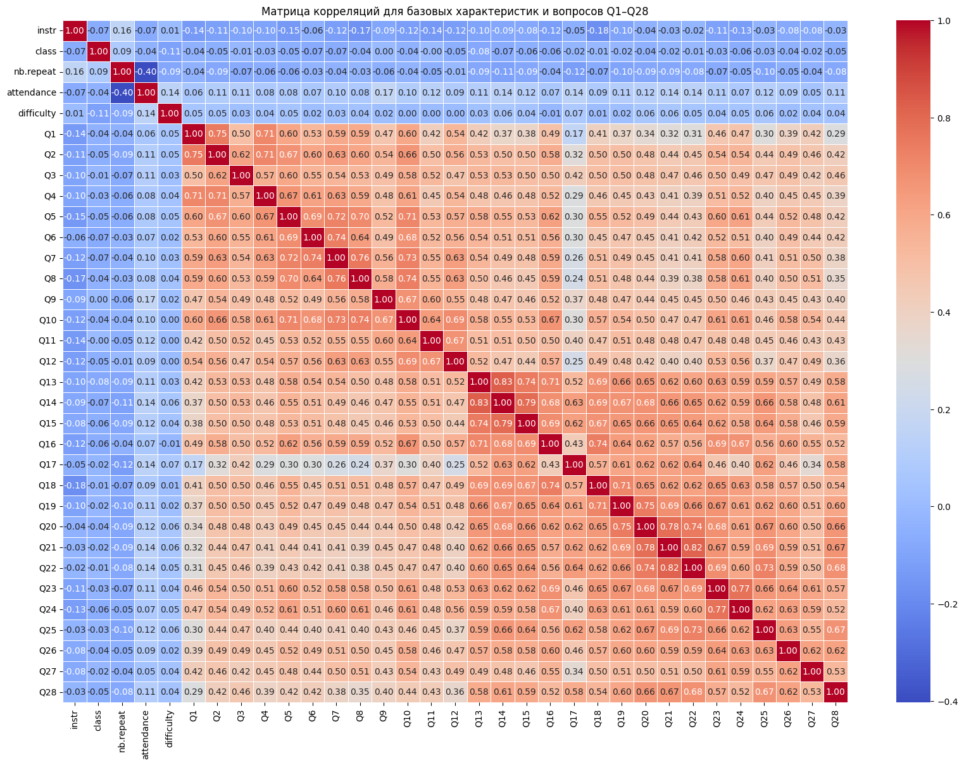
На следующем этапе исследования была проведена оценка и сравнение корреляций между ответами студентов по различным вопросам анкеты. Целью этого шага являлось выявление взаимосвязей между критериями оценки курса и преподавателя, а также определение факторов, которые наиболее сильно влияют на общее восприятие обучения.
Рисунок 2. Матрица корреляций
Анализ показал, что наибольшие корреляции наблюдаются между вопросами, относящимися к одному смысловому блоку. Так, вопросы Q1–Q5, связанные с организацией и содержанием курса, имеют высокие коэффициенты корреляции (0.7–0.8), что указывает на их внутреннюю согласованность: если студент положительно оценивает структуру курса, он, как правило, высоко оценивает и качество учебных материалов. Аналогичная тенденция наблюдается для блока Q13–Q28, касающегося преподавателя, где корреляции также устойчиво высоки.
В то же время вопросы, относящиеся к разным аспектам (например, организация курса и личные качества преподавателя), демонстрируют более низкие значения корреляции (0.3–0.5), что говорит о независимости восприятия содержания дисциплины и стиля преподавания.
Дополнительно были рассчитаны матрицы корреляций по отдельным классам (class), что позволило оценить, сохраняются ли эти закономерности на уровне отдельных курсов. В большинстве случаев структура корреляций оказалась схожей, однако для некоторых дисциплин наблюдались локальные различия, что может указывать на специфику подачи материала или контингента студентов.

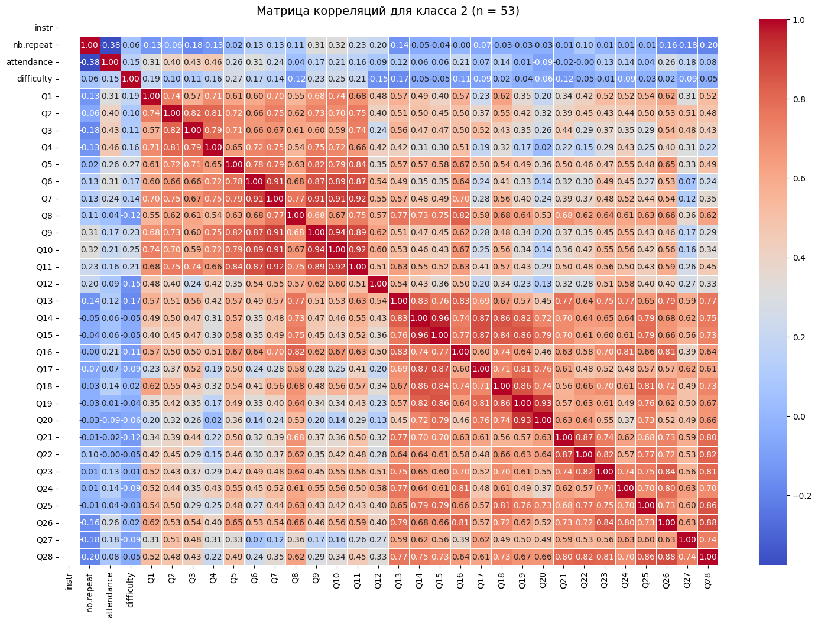
Рисунок 3. Матрица корреляций для 2 класса

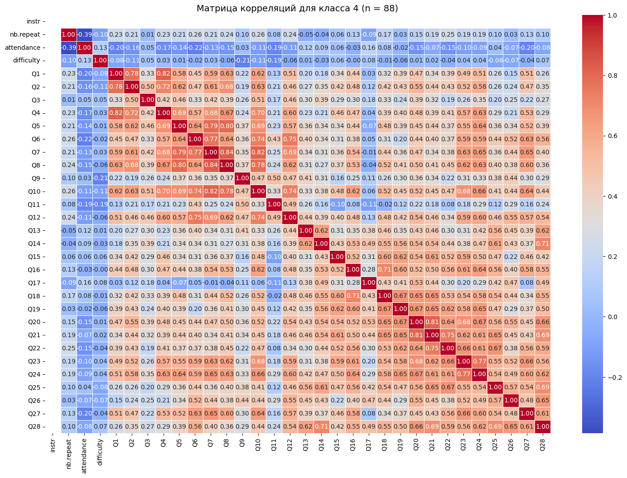
Рисунок 4. Матрица корреляций для 4 класса

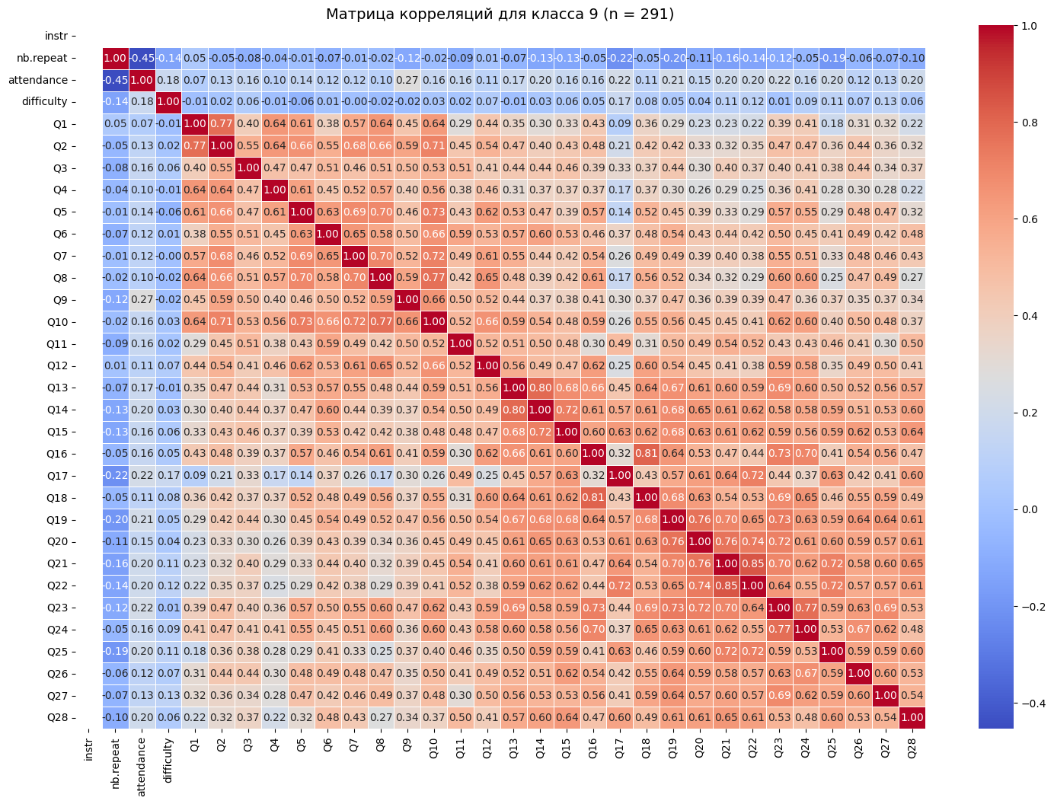
Рисунок 5. Матрица корреляций для 9 класса
Таким образом, анализ корреляций подтвердил, что восприятие курса и преподавателя формирует внутренне согласованные группы признаков. Высокие корреляции внутри тематических блоков вопросов отражают целостное восприятие студентами качества обучения, а слабые связи между блоками подчёркивают различие факторов, влияющих на оценку содержания курса и работы преподавателя.

Метод сравнения преподавателей
Для объективной оценки и сравнения преподавателей использовались данные по вопросам Q13–Q28, которые отражают профессиональные и личностные качества преподавателя, уровень его подготовки, взаимодействие со студентами и справедливость оценивания. На основе этих данных для каждого преподавателя была рассчитана интегральная характеристика, позволяющая оценить как общий уровень удовлетворённости студентов, так и стабильность их восприятия.

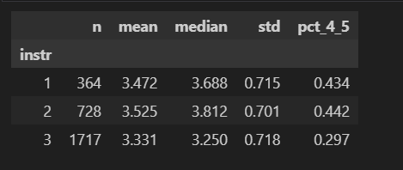
Для каждого преподавателя определялись ключевые описательные статистики: количество анкет (n), среднее значение (mean), медиана (median), стандартное отклонение (std) и доля высоких оценок (pct_4_5), то есть доля студентов, поставивших средний балл 4 и выше. Эти показатели позволили не только оценить уровень удовлетворённости студентами, но и выявить согласованность мнений — чем меньше стандартное отклонение, тем более едино студенты воспринимают преподавателя.
Рисунок 6. Вычисление описательной статистики по преподавателям
Для визуального сравнения преподавателей были построены boxplot-графики, показывающие распределение оценок и выбросы. Наличие большого количества выбросов (особенно в нижней части графика) свидетельствует о том, что часть студентов оценила преподавателя заметно ниже среднего уровня.
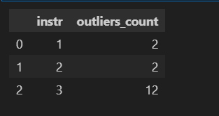
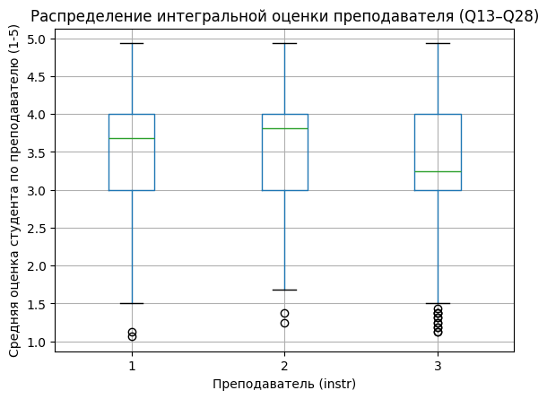
Рисунок 8. Количество аномальных оценок по преподавателям
Рисунок 7. Интегральная оценка преподавателя
Выбросы

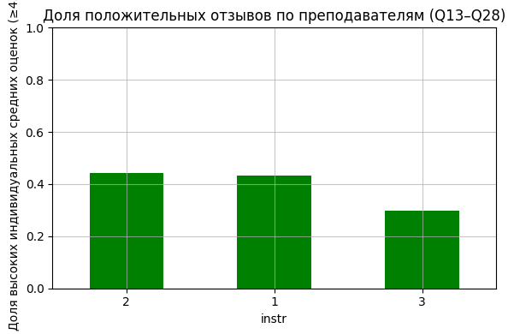
Также был построен график доли положительных отзывов, который показал, у каких преподавателей преобладают оценки 4 и 5.
Рисунок 8. График положительных оценок по преподавателям
Таким образом, сравнение преподавателей стало не просто рейтингом по средним баллам, а анализом стабильности и согласованности оценок, что делает выводы более надёжными и объективными.

Сравнение предметов
Аналогично для каждого предмета были вычислены описательные статистики: количество оценок (n), среднее значение (mean), медиана (median), стандартное отклонение (std) и доля положительных оценок (pct_4_5), то есть доля студентов, которые в среднем оценили курс на 4 и выше. Среднее значение отражает общий уровень восприятия курса, медиана — устойчивость этого уровня, стандартное отклонение — согласованность мнений, а доля положительных оценок позволяет выделить курсы, вызывающие наибольшее удовлетворение.

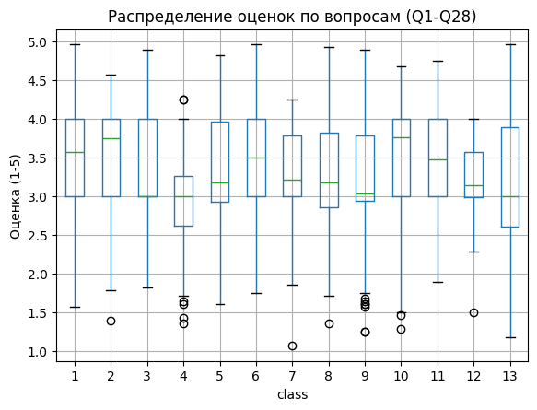
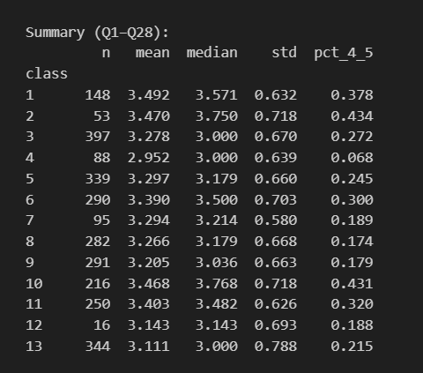
Для визуализации различий между предметами были построены boxplot-графики, демонстрирующие распределение средних оценок студентов по каждому курсу, и столбчатая диаграмма доли положительных отзывов. Boxplot позволил определить курсы с большим разбросом оценок и наличием выбросов — такие дисциплины характеризуются неоднородным восприятием студентами. Бар-график наглядно показал курсы с наибольшей и наименьшей долей положительных оценок.
Рисунок 9. Описательная статистика по предметам
Рисунок 10. Интегральная оценка по вопросам
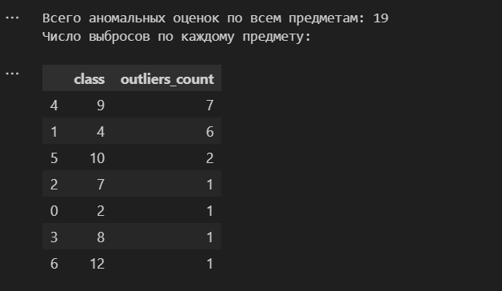
Рисунок 8. Количество аномальных оценок по предметам

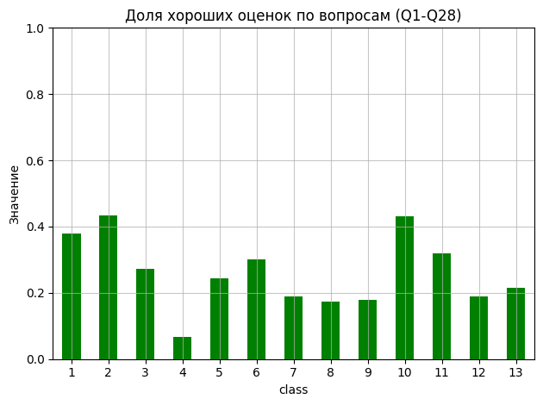
Рисунок 11. График положительных оценок по вопросам

Метод сравнения предметов позволил определить, какие дисциплины оцениваются студентами наиболее положительно и стабильно, а какие вызывают противоречивые впечатления. Полученные результаты могут использоваться для корректировки учебных программ, пересмотра содержания отдельных курсов и выявления сильных сторон образовательного процесса. Так, например, курс № 4 показывает самое низкое значение доли хороших оценок, что указывает на потенциальные проблемы с содержанием или организацией обучения.

Контрольные вопросы
Как можно привести данные к единообразному виду?
Данные приводятся к единообразию путём проверки диапазонов допустимых значений, приведения типов данных к нужному формату, устранения пропусков, замены некорректных значений и масштабирования показателей при необходимости. В нашем случае данные были проверены на соответствие диапазонам, чтобы все оценки находились в пределах от 1 до 5.
Какие есть инструменты для работы с данными?
Для работы с данными чаще всего применяются библиотеки Python: Pandas для загрузки, очистки и анализа таблиц, NumPy для математических расчётов, Matplotlib и Seaborn для визуализации, SciPy для статистических функций и Scikit-learn для анализа и моделирования. В лабораторной работе использовались Pandas, NumPy, Matplotlib, Seaborn и SciPy.
Какие простые метрики можно использовать для работы с данными?
Наиболее распространённые метрики — среднее значение, медиана, стандартное отклонение, межквартильный размах (IQR), доля положительных ответов и коэффициенты корреляции. Эти метрики позволяют оценить общие тенденции, устойчивость оценок и наличие зависимости между переменными.
Как можно очистить данные от ненужных/мешающих элементов?
Очистка данных включает удаление записей с некорректными значениями, устранение дубликатов, исключение противоречивых ответов, однообразных ответов и низкой вариативностью, а также фильтрацию нулевых значений (пустых).
Как работать с конкретными данными?
Работа с данными начинается с их загрузки и первичного ознакомления, проверки диапазонов и типов, выявления и исправления ошибок, после чего проводится расчёт базовых статистик и визуализация. Далее выполняется анализ закономерностей и построение сводных таблиц или индексов.
Какие объекты можно признать аномальными в базе TurkeyStudentEvaluation?
Аномальными считаются анкеты студентов, не посещавших курс (attendance = 0), противоречивые ответы, где высокая сложность курса сочетается с низкими оценками, однотипные анкеты с одинаковыми ответами, дублирующиеся записи и анкеты с крайне низкой дисперсией оценок.
Какую информацию можно извлечь из данных?
Из данных можно получить представление об удовлетворённости студентов курсами и преподавателями, выявить сильные и слабые стороны образовательного процесса, определить корреляции между различными аспектами обучения и построить систему сравнительных показателей по курсам и преподавателям.
Как можно использовать эту информацию в будущем?
Результаты анализа могут использоваться для оценки и повышения качества преподавания, корректировки учебных программ, составления рейтингов преподавателей и дисциплин, а также для создания автоматизированной системы мониторинга образовательного процесса, способной выявлять проблемные зоны и изменения в динамике оценок.

Заключение
В ходе выполнения лабораторной работы была проведена комплексная обработка, очистка и аналитическая оценка данных из набора Turkey Student Evaluation. Исследование включало все ключевые этапы анализа данных: проверку корректности и диапазонов значений, удаление аномальных и неинформативных записей, расчёт описательных статистик, построение матриц корреляций, а также разработку методов сравнения преподавателей и предметов.
В результате предварительной очистки были выявлены и исключены анкеты с нулевой посещаемостью, однотипными и противоречивыми ответами, а также записи с низкой вариативностью. Это позволило получить репрезентативный набор данных, отражающий реальные мнения студентов.
Построенная матрица корреляций показала наличие устойчивых взаимосвязей между вопросами внутри тематических блоков: организация курса, вовлечённость студентов и качество преподавания. Высокие корреляции между вопросами о преподавателе подтвердили, что компетентность, подготовленность и уважительное отношение к студентам воспринимаются как единый фактор качества обучения.
Для анализа преподавателей и курсов были рассчитаны интегральные показатели, позволяющие учесть не только средние оценки, но и стабильность восприятия. Это сделало сравнение более объективным и информативным. Визуализация распределений оценок позволила выявить преподавателей и дисциплины с высокой вариативностью мнений, что может указывать на необходимость корректировки методики преподавания.
Полученные результаты демонстрируют, что статистический анализ образовательных данных является эффективным инструментом для оценки качества учебного процесса. Разработанные подходы могут быть использованы для построения системы внутреннего мониторинга качества образования, определения сильных и слабых сторон курсов и преподавателей, а также для принятия управленческих решений на основе объективных данных.

.

